Nom : BENYATTOU NEE AIT BELKACEM  Prénom : IMENE HAFSA  Date et lieu de naissance : 19/10/1984. Alger  Adresse: 23, Rue Mohamed Allam. Beau Lieu. Oued smar. Alger  Situation familiale : mariée  Tél : +213.659.24.59.65  Email:imaneaitbelkacem84@gmail.com | 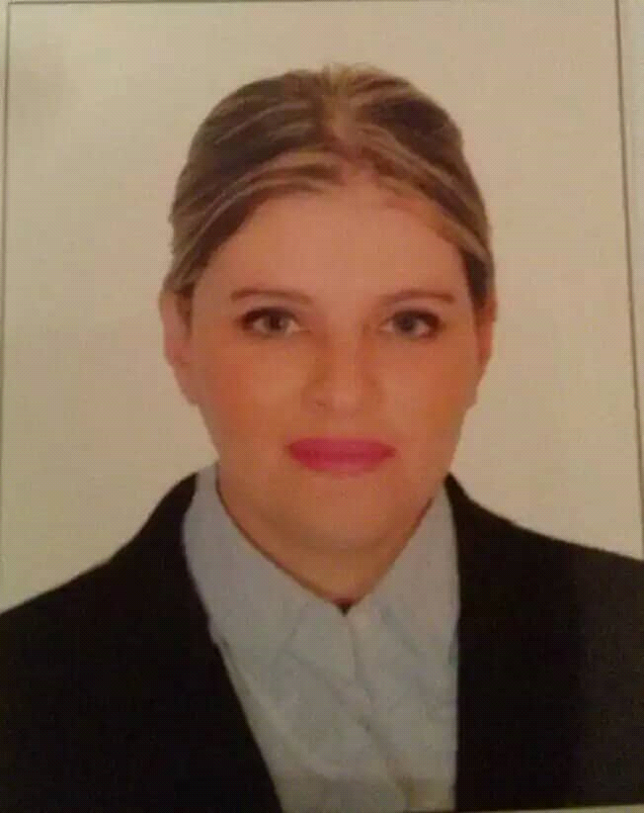

FORMATION

2002 : Baccalauréat Série lettres et sciences humaines, au lycée de Dely Brahim.
2006 : Licence en droit obtenue à la faculté de droit et sciences administratives du Ben-Aknoun .
2018 : Formation AGENT DE BILLETERIE logiciel AMADEUS chez FLY FRA PARTENAIRE OFFICIEL EN ALGERIE D’EMIRATES AIRLINES.

EXPÉRIENCES PROFESSIONNELLES

-MAI 2015 – A CE JOUR
RESPONSABLE COMMERCIALE
Employeur: NASSAH CHEMICALS DETERGENTS OUED SMAR
-A croître le portefeuille, en prospectant de nouveaux clients dans la vente des produits optiques, bureautiques et. Informatiques…ect (Commerce General).
-Repérer, convaincre ou susciter la demande d'un client (collectivités territoriales, clients privés...), élaborer une réponse, client que la solution proposée est la meilleure et qu'elle répond à ses besoins : telle est la mission à la fois technique, financière et commerciale du chargé d'affaires.
- prospecter et fidéliser la clientèle .réaliser les études ou les confies au bureau d'étude du marché. En tout état de cause, coordonner les études techniques et les études de prix pour proposer la meilleure offre, suivi le projet dans sa réalisation avec le directeur de l’entreprise, jusqu'à la réception du produit.Et assurer le lien avec le client, Les fournisseurs. Et les Sous-traitants.

MARS 2012- DECEMBRE2013 : RESPONSABLE COMMERCIALE CHEZ UN CONCESSIONAIRE AUTOMOBILES MULTI MARQUES.
Employeur : SARL BILAL AUTO
- Coordonner et animer les équipes internes et les partenaires extérieurs (grossistes, fabricants, distributeurs. Transitaires).
- définir les objectifs commerciaux et les modalités commerciales
- prospecter les nouveaux clients
- fidéliser les clients et les fournisseurs internationaux
- négocier les contrats d’importations et de ventes
- s’occupe du développement des ventes de son entreprise, à l’importation.
- analyser les besoins des clients et préparer les propositions commerciales
-négocier les contrats et traiter les commandes, avec l’aide d’un assistant import-export.
- faire une précise configuration (salon. Motorisation. Couleur de teinture .vitres…) avec les clients et envoyer la demande aux fournisseurs ou la maison mère.
-S’occuper du développement des ventes de l’entreprise, à l’importation.
-analyser les besoins des clients, préparer les propositions commerciales, négocier les contrats et traiter les commandes, avec l’aide d’un assistant import-export
-Réalisation de dossier d’importation et homologation de véhicule vis-à-vis l’ingénieur des mines.
.
JANVIER2011- DECEMBRE 2012 : TRADUCTRICE ARABE- FRANÇAIS- ANGLAIS
ATTACHEE ADMINISTRATIVE.
Employeur : SARL FMCB BTP ORAN
- traduire divers documents écrits, tels que lettres, rapports, documents juridiques, devis descriptifs et manuels d'une langue vers une autre en transmettant le plus fidèlement possible le contenu, le contexte et le style du texte
- réviser et corriger les textes traduits
- prospecter, informer, conseiller, négocier et vendre des produits
- secrétariat de la direction générale.
- communication interne/externe avec la C.N.A.S. Banque ET le comptable et le Directeur General
-envois et réception et transfert des E-MAILS.
- Répondre aux appels téléphoniques des partenaires. Clients. Responsables.

Employeur : CEVITAL SPA et EURL LOGIC PACK DEPOSITAIRE

- - RESPONSABLE COMMERCIALE DES COMPTES INDUSTRIELS
-connaissance du secteur d’activité de l’entreprise.
- surveiller chaque jour le résultat du chiffre d’affaires obtenu,
-veiller également au positionnement de la concurrence
-analyser si la stratégie commerciale mise en place est la bonne et si ce n’est le cas en proposer une autre dans les meilleurs délais
- encadrer et motiver ses collaborateurs dans les grandes entreprises
-prospecter de nouveaux clients pour une base de donnée des clients potentiels et organiser, fidéliser les livraisons en coordinations avec l’usine, chauffeurs, vendeurs et clients
- Recouvrement des chèques ou espèces pour CLIENTS INDUSTRIELS Cévital SPA (Usines Agroalimentaires, Biscuiterie Production Pharmaceutique, Production des Boissons et de Confiseries Catering).
Développement de la distribution d’huile vrac en citerne, sucre vrac (BIG BAG), graisse végétale (SHORTENING 38/40) carton de 20KG. (Boulangerie, Des biscuits, Pains et autres produits de boulangerie levé Gâteaux, Confiserie, Fourrage à la crème de biscuits sandwich, Des pâtisseries, Friture) .pour une Excellente propriété de crémage
Excellente plasticité
Haute résistance à l'oxydation et au gommage, faible augmentation des acides gras libres, faible fumage et faible moussage lors du séchage en profondeur.

- - RESPONSABLE COMMERCIALE COMPTES PRESTIGIEUX

-Assainissement des bases de données.
- Développer et entretenir les relations commerciales
- Analyser le marché et Optimiser le chiffre d affaires, la marge brute
- Veiller au respect des délais
- Pérenniser la satisfaction client rentabilité et la livraison par zone géographique
- Optimiser les produits existants et développer les nouveaux projets
- la réalisation des objectifs de fidélisation et de développement du client (des hôtels et coins
Prestigieux complexes touristiques, Hôtels. Grands restaurants, Hypermarchés… etc.).
-Recouvrement des chèques et accuses des virements bancaires avant la fin du mois.

- - ENQUETRICE PRINCIPALE DE MARCHE DE LA LIVRAISON DIRECTE (D-D)

-Recensement et lancement de la distribution direct au niveau de « Douera, Rahmania, Ouled Fayet, Zeralda, Stawali, Bouchaoui, Chéraga, Delyibrahim, Chevalley, Saoula, Sebala, Achour, Draria, Baba Hassen.
-Développeur du produit Cévital (charcuterie Isla Mondial, Sucre, l’huile, ghé . margarine) au niveau des alimentations générales, superettes, super marché, hyper marché.
-Responsable d’un porte feuille de 420 clients, d’un effectif de 35 livreurs et aide livreurs.
-Prendre contact avec les personnes cibles
-Effectuer la saisie de données dans les formulaires et questionnaires
-Valider la bonne compréhension avec la personne des questions et des réponses en respectant les règles de neutralité
-Recueillir des renseignements et rechercher des témoins et assister dans la préparation de l’étude de marche (distribution et présence de produits en collaboration avec les livreurs et les marchandisings et les superviseurs et chef de zone.
-Effectuer des enquêtes sur divers problèmes en entreprise (fuite de renseignements, fuites des produits au niveau de stock ou livraison ou facturation

STAGES ET EXPERIENCES :

- 20 jours de stage au ministère des affaires étrangères
- Secrétaire dans un bureau d’avocat (JUIN-NOVEMBRE 2006)
- Représentante au salon du livre Décembre 2006 (Méga- point SARL)

INFORMATIQUE
- Diplôme de bureautique :(Word, Excel. POWER-POINT)
- Maitrise L’utilisation d’applications sous Windows.

LANGUES

Anglais:lu et écrit correctement, parlé moyennement.
Français : parfaitement maîtrisée,
Arabe : langue maternelle parfaitement maîtrisée.

DIVERS

Voyages : Doha, Emirats Arabes Unis. Tunisie.Turquie.

Divers : Permis de conduire catégorie B.

